**CT_맵컨셉_봄**

* 크기: 90x90 (3x3)
* 봄 / 초록색
* 성질 / 탄성
* 봄 맵 컨셉 (참조)

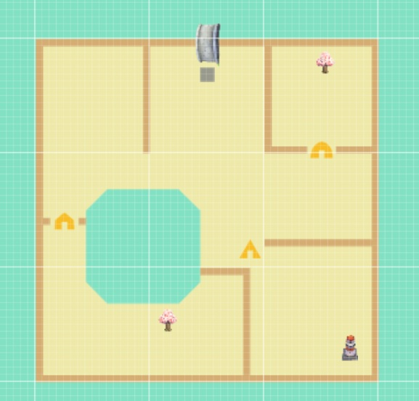

* 맵 기호 설명

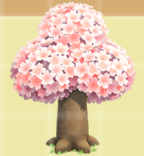

* 수집 아이템

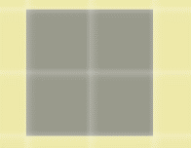

* 시작 지점

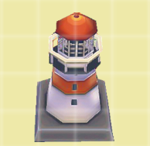

* 오브

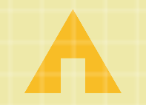

* 스위치



* 문

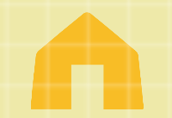

* 부서지는 벽